UPOZNAJMO GRAD
GRAD IMA PUNO OBITELJSKIH KUĆA, VELIKIH ZGRADA, BOLNICU, ŠKOLE, SREDNJE ŠKOLE, VELIKE TRGOVINE, KINA, MUZEJE, KAZALIŠTA I DRUGE GRAĐEVINE.
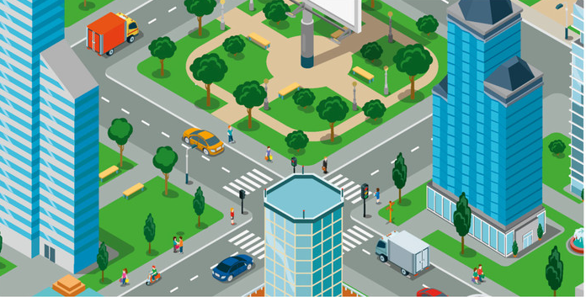
LJUDI U GRADOVIMA BAVE SE RAZLIČITIM ZANIMANJIMA. TO MOGU BITI LIJEČNICI, MEDICINSKE SESTRE, KONOBARI, VATROGASCI, TRGOVCI, MAJSTORI.
LJUDI U GRADOVIMA KORISTE RAZLIČITA PROMETNA SREDSTVA.
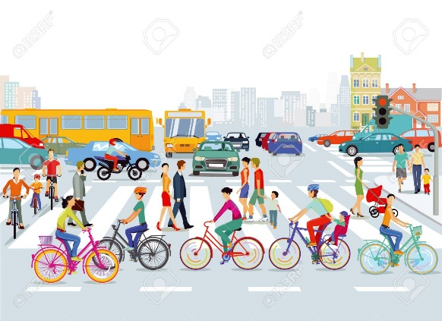 POGLEDAJ NA SLICI, IMENUJ PROMETNA SREDSTVA KOJA VIDIŠ.

SNALAŽENJE U GRADU
SVAKA KUĆA I ZGRADA IMA ADRESU. ADRESA IMA NAZIV ULICE, KUĆNI BROJ I MJESTO STANOVANJA.
ZADATAK: NAPIŠI SVOJU ADRESU STANOVANJA
IME ULICE | KUĆNI BROJ | MJESTO STANOVANJA

